
Об утверждении Плана по управлению пастбищами и их использованию по городу Шемонаиха Шемонаихинского района на 2022-2023 годы
Решение Шемонаихинского районного маслихата Восточно-Казахстанской области от 11 февраля 2022 года № 15/6-VII

В соответствии с подпунктом 15) пункта 1 статьи 6 Закона Республики Казахстан "О местном государственном управлении и самоуправлении в Республике Казахстан", статьей 8 Закона Республики Казахстан "О пастбищах" Шемонаихинский районный маслихат РЕШИЛ:

1. Утвердить План по управлению пастбищами и их использованию по городу Шемонаиха Шемонаихинского района на 2022-2023 годы.
2. Настоящее решение вводится в действие со дня официального опубликования.
Секретарь Шемонаихинского районного маслихата | М. Желдыбаев

Утвержден
решением Шемонаихинского
районного маслихата
от 11 февраля 2022 года
№ 15/6-VII
План по управлению пастбищами и их использованию по городу Шемонаиха Шемонаихинского района на 2022-2023 годы

План по управлению пастбищами и их использованию по городу Шемонаиха Шемонаихинского района на 2022-2023 годы разработан в соответствии с Законом Республики Казахстан "О местном государственном управлении и самоуправлении в Республике Казахстан", Законом Республики Казахстан "О пастбищах", приказом Заместителя Премьер-Министра Республики Казахстан - Министра сельского хозяйства Республики Казахстан от 24 апреля 2017 года № 173 "Об утверждении Правил рационального использования пастбищ" (зарегистрирован в Реестре государственной регистрации нормативных правовых актов № 15090), приказом Министра сельского хозяйства Республики Казахстан от 14 апреля 2015 года № 3-3/332 "Об утверждении предельно допустимой нормы нагрузки на общую площадь пастбищ" (зарегистрирован в Реестре государственной регистрации нормативных правовых актов № 11064).
План содержит:
1) схему (карту) расположения пастбищ на территории города Шемонаиха в разрезе категорий земель, собственников земельных участков и землепользователей на основании правоустанавливающих документов, согласно приложению 1 к настоящему Плану;
2) список собственников и землепользователей земельных участков пастбищ на территории города Шемонаиха, согласно приложению 2 к настоящему Плану;
3) приемлемые схемы пастбищеоборотов города Шемонаиха, согласно приложению 3 к настоящему Плану;
4) карту с обозначением внешних и внутренних границ и площадей пастбищ города Шемонаиха, согласно приложению 4 к настоящему Плану;
5) схему доступа пастбищепользователей к водным источникам города Шемонаиха, согласно приложению 5 к настоящему Плану;
6) схему перераспределения пастбищ для размещения поголовья сельскохозяйственных животных физических и (или) юридических лиц, у которых отсутствуют пастбища, и перемещения его на предоставляемые пастбища города Шемонаиха, согласно приложению 6 к настоящему Плану;
7) календарный график по использованию пастбищ, устанавливающий сезонные маршруты выпаса и передвижения сельскохозяйственных животных города Шемонаиха, согласно приложению 7 к настоящему Плану.
План принят с учетом сведений о состоянии геоботанического обследования пастбищ, сведений о ветеринарно-санитарных объектах, данных о численности поголовья сельскохозяйственных животных с указанием их владельцев – пастбищепользователей, физических и (или) юридических лиц, данных о количестве гуртов, отар, табунов, сформированных по видам и половозрастным группам сельскохозяйственных животных, сведений о формировании поголовья сельскохозяйственных животных для выпаса на отгонных пастбищах, особенностей выпаса сельскохозяйственных животных на культурных и аридных пастбищах, сведений о сервитутах для прогона скота и иных данных, предоставленных государственными органами, физическими и (или) юридическими лицами.
Город Шемонаиха расположен в центральной части Шемонаихинского района, на реке Уба. Является админстративным центром Шемонаихинского района.
Общая площадь города Шемонаиха составляет 6402 га, в том числе по категориям:
земли сельскохозяйственного назначения - 1190 га;
земли населенных пунктов - 4766 га;
земли промышленности, транспорта, связи, для нужд космической деятельности, обороны,национальной безопасности и иного несельскохозяйственного назначения-191 га;
земли водного фонда - 244 га;
земли запаса - 11 га.
Природно-климатические зоны: горная лугово-степная, предгорно-степная умеренно влажная. Климат резко-континентальный с большими суточными и годовыми амплитудами температуры воздуха, со среднегодовым количеством осадков 360-390 мм. Зима суровая, лето жаркое, температура воздуха самая низкая –45, самая высокая +40. Среднегодовая температура +10. Относительная влажность - 68 %.
Устойчивый снежный покров устанавливается в середине ноября, сходит в первой декаде апреля. Продолжительность безморозного периода 130-150 дней.
Главной водной артерией является река Уба, на территории города в нее впадает большое количество ручьев. Основное сельскохозяйственное водоснабжение базируется на поверхностных водах, наличие достаточного количества водных источников обеспечивают полную обводненность пастбищных угодий.
Почвенный покров территории представлен горно-лесными светлосерыми оподзоленными почвами, распространены черноземы (оподзоленные, выщелоченные, южные и обыкновенные), каштановые почвы, пойменно-луговые почвы.
Растительность горная лугово-степная, разнотравно-злаковые луга, умеренно-влажные и разнотравно-злаковые остепненные луга и степи.
Для выпаса животных используются пастбища, входящие в земли сельскохозяйственного назначения, земли населенных пунктов и земли запаса.
Отгонных сезонных пастбищ на территории округа нет.
В округе действует 1 ветеринарный пункт, имеется 1 скотомогильник, 1 убойный пункт.
По городу Шемонаиха всего числится: 481 голов крупного рогатого скота, в том числе 137 дойных коров, 1175 голов мелкого рогатого скота, 161 голов лошадей (таблица № 1).
таблица № 1
 | Имеющееся поголовье
 | КРС |  | МРС | Лошади
 | всего | в том числе дойные | МРС | Лошади
Всего по городу Шемонаиха,  в том числе: | 481 | 137 | 1175 | 161
население | 384 | 77 | 1175 | 157
КХ и ТОО | 97 | 60 | 0 | 4
Расчет потребности в пастбищах по округу проведен согласно нормам нагрузки установленных Приказом Министра сельского хозяйства Республики Казахстан от 14 апреля 2015 года № 3-3/332 "Об утверждении предельно допустимой нормы нагрузки на общую площадь пастбищ", исходя из природной зоны, в которой расположен округ и типа пастбищ, при норме нагрузки на голову КРС - 2,5 га/гол., МРС - 0,5 га/гол., лошадей - 3 га/гол., в соответствии с имеющимся поголовьем.
Согласно статьи 15 Закона Республики Казахстан "О пастбищах", для удовлетворения нужд местного населения города Шемонаиха по содержанию маточного (дойного) поголовья сельскохозяйственных животных потребность в пастбищах составляет 192,5 га (таблица № 2), при имеющихся пастбищных угодьях населенного пункта в размере 3141 га, дефицита пастбищ нет.
таблица № 2
№ | Округ | Площадь пастбищ, (га) | Наличие дойных коров (гол.) | Норма потребности пастбищ на 1 гол., (га) | Потребность пастбищ, (га) | Дефи цит, (га)
1 | Город  Шемонаиха | 3141 | 77 | 2,5 | 192,5 | нет
В структуре земель населенных пунктов сельскохозяйственные угодья занимают 4766 га, в том числе 3141 га пастбищ для нужд населения.
Поголовье скота местного населения города Шемонаиха составляет: крупного рогатого скота 384 голов, мелкого рогатого скота 1175 голов, лошадей 157 голов (таблица № 3).
таблица № 3
Наименование округа | Закрепленные земли за населенными пунктами | в т.ч. пастбищные угодья для нужд населения | Количество поголовья с/х животных по видам у населения | из них |  | Средняя нагрузка на голову, га | Потребность в пастбищах согласно нормативам на выпасаемых животных | Дополнительная потребность в пастбищах на выпасаемых животных | Воспол-нение потребности за счет свободных участков пастбищ
 |  |  |  | стойлового содержания | выпасаемые
Город  Шемонаиха | 4766 | 3141 |  |  |  |  | 915 | -2227 | пастбищ дополнительно не требуется
Поголовье: КРС |  |  | 384 | 127 | 257 | 2,5 | 643 | -2227 | пастбищ дополнительно не требуется
МРС |  |  | 1175 | 1075 | 100 | 0,5 | 50 | -2227 | пастбищ дополнительно не требуется
лошади |  |  | 157 | 83 | 74 | 3 | 222 | -2227 | пастбищ дополнительно не требуется
Согласно расчету потребности в пастбищах на выпасаемое поголовье скота у населения по округу пастбищ дополнительно не требуется, дефицита нет.
В составе земель сельскохозяйственного назначения округа числится 441 га пастбищ, практически все земли сельскохозяйственного назначения находятся в пользовании и собственности физических лиц и негосударственных юридических лиц.
Поголовье в сельскохозяйственных формированиях округа - ТОО, крестьянских и фермерских хозяйствах составляет: крупного рогатого скота 97 голов, лошадей 4 голов (таблица № 4).
таблица № 4
Наименование округа | Земли сельскохозяйственного назначения | в т.ч. пастбищные угодья | Количество поголовья с/х животных по видам у населения | из них |  | Средняя нагрузка на голову, га | Потребность в пастбищах согласно нормативам на выпасаемых животных | Дополнительная потребность в пастбищах на выпасаемых животных | Воспол- нение потребности за счет свободных участков пастбищ
 |  |  |  | стойлового содержания | выпасаемые
Город  Шемонаиха | 1190 | 441 |  |  |  |  | 255 | -187 | пастбищ дополнительно не требуется
Поголовье: КРС |  |  | 97 | 0 | 97 | 2,5 | 243 | -187 | пастбищ дополнительно не требуется
МРС |  |  | 0 | 0 | 0 | 0,5 | 0 | -187 | пастбищ дополнительно не требуется
лошади |  |  | 4 | 0 | 4 | 3 | 12 | -187 | пастбищ дополнительно не требуется
Согласно расчету потребности в пастбищах на выпасаемое поголовье скота в сельскохозяйственных формированиях по округу пастбищ дополнительно не требуется, дефицита нет.
Чтобы не допустить ухудшения кормового достоинства и снижения урожаев травостоя естественных и сеяных пастбищ при использовании сельскохозяйственных угодий необходимо соблюдать пастбищеобороты, что улучшит состояние кормовой базы.
Пастбищеоборотом называется такая система использования пастбищ и ухода за ними, при которой в определенном порядке (в течение сезона, через год или несколько лет) изменяются сроки и способы их использования. Для этого периодически чередуют выпас и сенокошение со сменой сроков пастьбы, предоставляют пастбищу отдых.
Исходя из природно-климатических условий и сбитости пастбищ (что особенно актуально применительно к пастбищам, используемым населением), используется сменно-сезонный пастбищеоборот, который предусматривает трех-загонную схему с последовательной сменой загонов в течение сезонов года. При такой схеме пастбищеоборота каждый участок необходимо делить на загоны очередного стравливания: для начала, середины и конца сезона.
Пастбищеоборот необходимо применять при организации пастбищ для выпаса скота, учитывая приемлемые схемы пастбищеоборотов, согласно приложению 3 к настоящему Плану.
Разработанный План по управлению пастбищами и их использованию по городу Шемонаиха Шемонаихинского района на 2022-2023 годы позволит обеспечить рациональное использование пастбищ, улучшить их состояние, предотвратить процесс деградации.

Приложение 1
к Плану по управлению
пастбищами
и их использованию по городу
Шемонаиха Шемонаихинского
района на 2022-2023 годы
Схема (карта) расположения пастбищ на территории города Шемонаиха в разрезе категорий земель, собственников земельных участков и землепользователей на основании правоустанавливающих документов

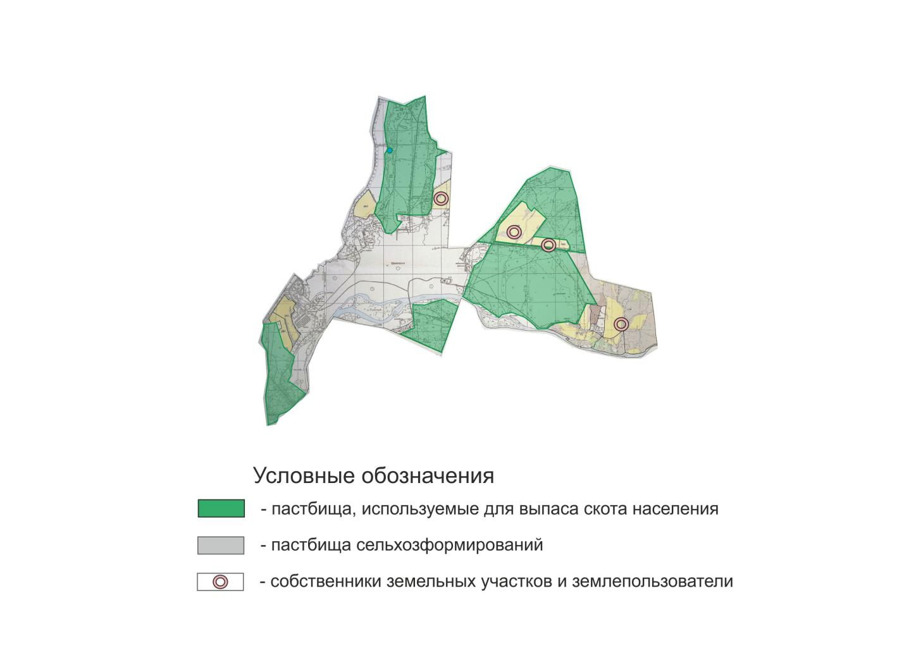

Приложение 2
к Плану по управлению
пастбищами
и их использованию по городу
Шемонаиха Шемонаихинского
района на 2022-2023 годы
Список собственников и землепользователей земельных участков пастбищ на территории города Шемонаиха
№ | Наименование землепользователя | Площадь пастбищ (га) | Наличие скота по видам (голов)
№ | Наименование землепользователя | Площадь пастбищ (га) | КРС | МРС | Лошади
1 | Акулов Владимир Иосифович | 308 | 0 | 0 | 0
2 | Глушков Сергей Алексеевич | 1 | 0 | 0 | 0
3 | Земляной Александр Степанович | 13 | 0 | 0 | 0
4 | Леонтьев Сергей Александрович | 2 | 0 | 0 | 0
5 | Щетников Виктор Иванович | 90 | 97 | 0 | 4
6 | ТОО "SunSchool" Рожков А.В. | 27 | 0 | 0 | 0
 |  | 441 | 97 | 0 | 4

Приложение 3
к Плану по управлению
пастбищами
и их использованию по городу
Шемонаиха Шемонаихинского
района на 2022-2023 годы
Приемлемые схемы пастбищеоборотов города Шемонаиха

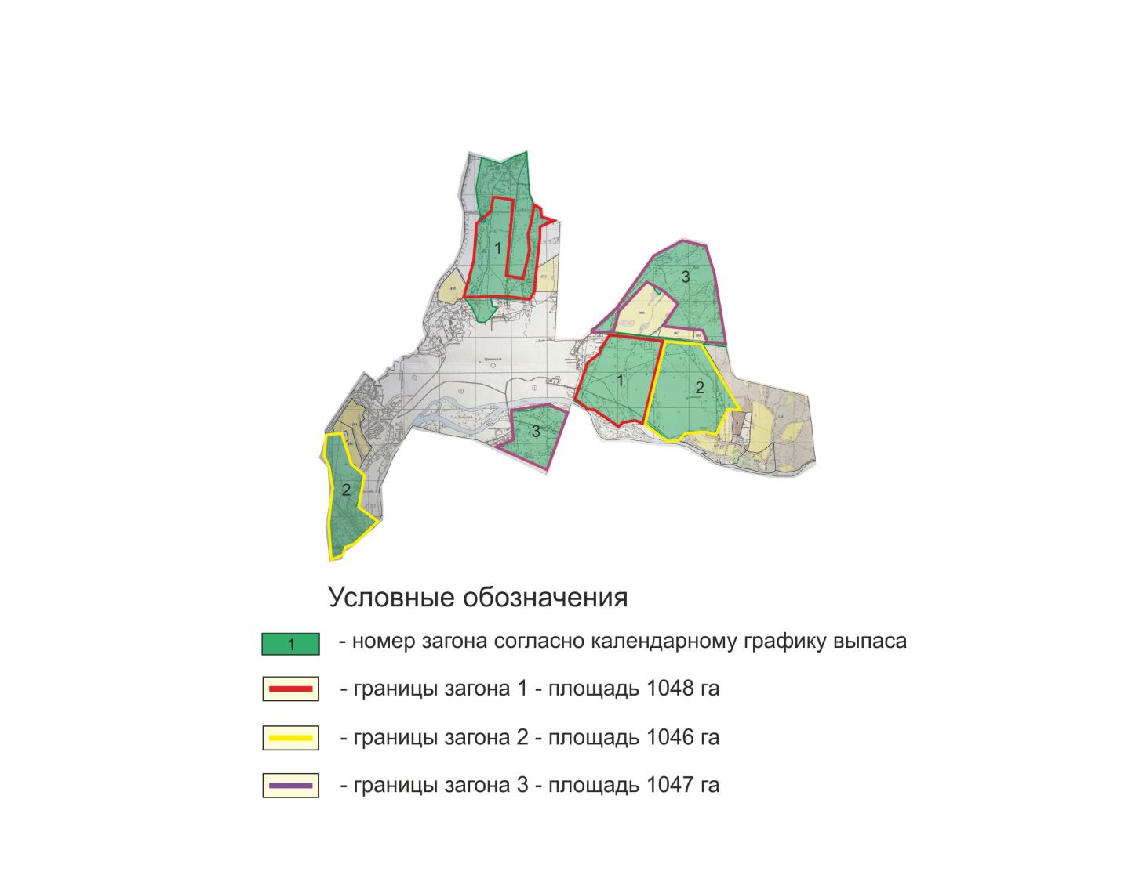

Приложение 4
к Плану по управлению
пастбищами
и их использованию по городу
Шемонаиха Шемонаихинского
района на 2022-2023 годы
Карта с обозначением внешних и внутренних границ и площадей пастбищ города Шемонаиха

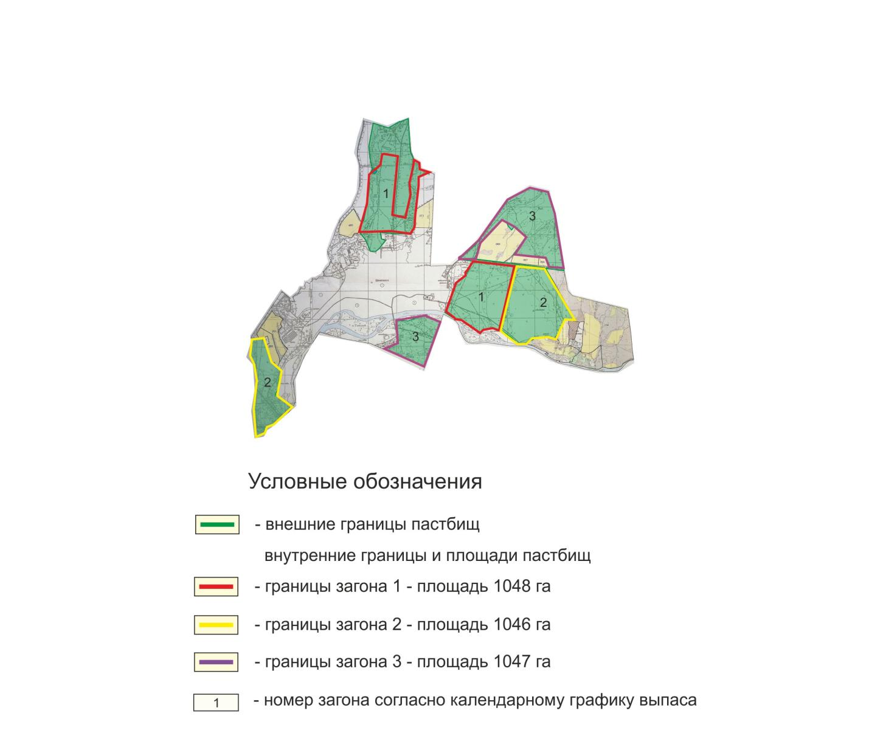

Приложение 5
к Плану по управлению
пастбищами
и их использованию по городу
Шемонаиха Шемонаихинского
района на 2022-2023 годы
Схема доступа пастбищепользователей к водным источникам города Шемонаиха

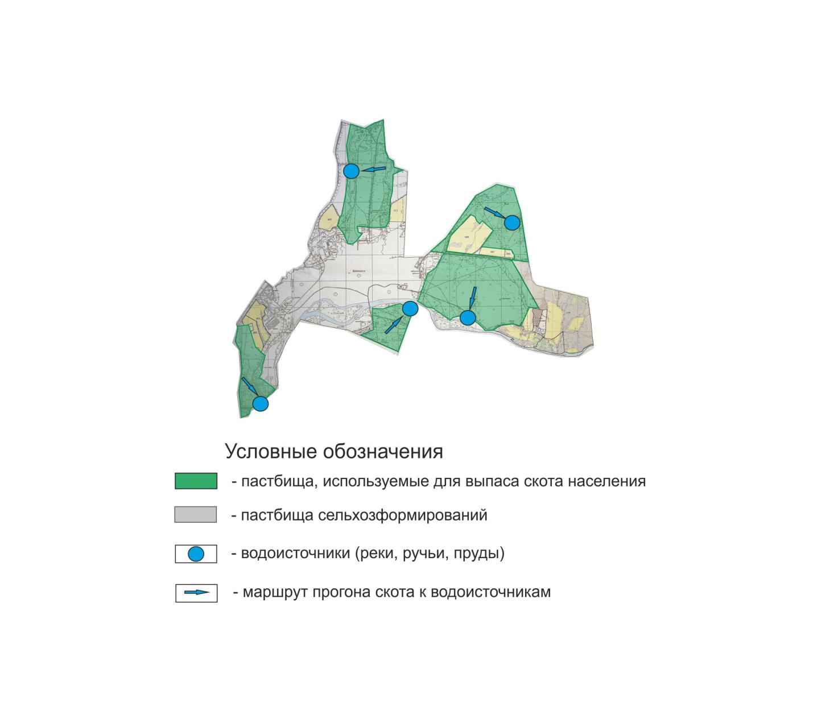

Приложение 6
к Плану по управлению
пастбищами
и их использованию по городу
Шемонаиха Шемонаихинского
района на 2022-2023 годы
Схема перераспределения пастбищ для размещения поголовья сельскохозяйственных животных физических и (или) юридических лиц, у которых отсутствуют пастбища, и перемещения его на предоставляемые пастбища города Шемонаиха

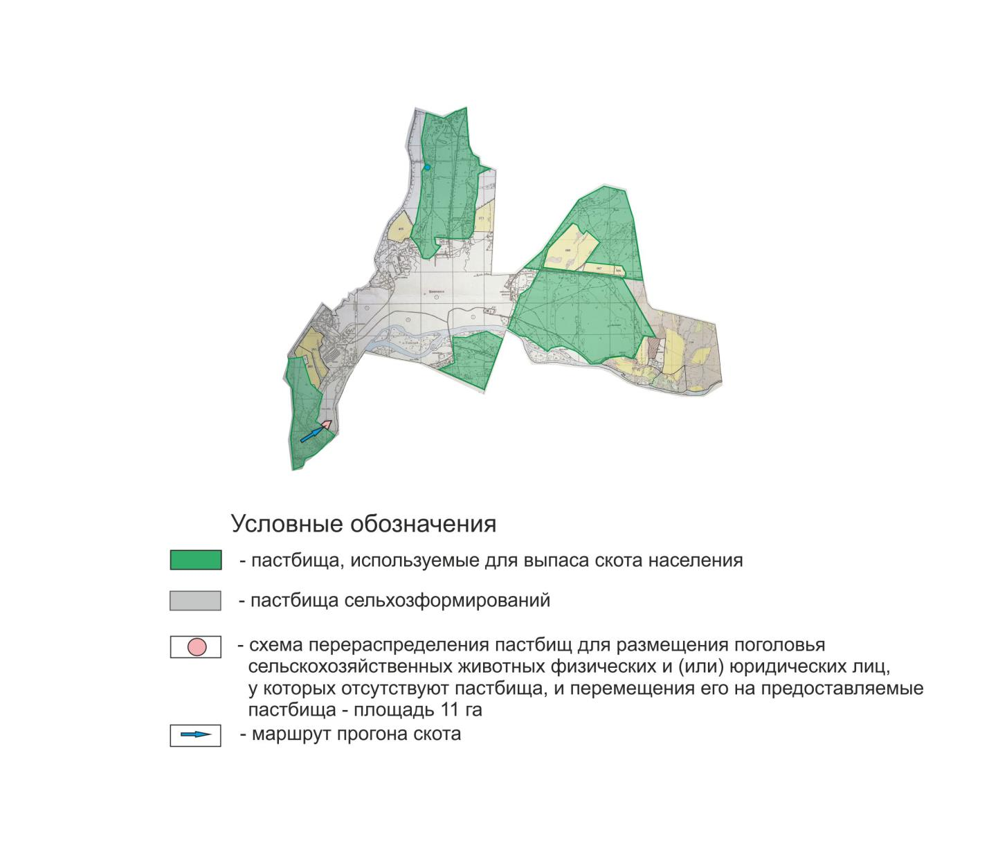

Приложение 7
к Плану по управлению
пастбищами
и их использованию по городу
Шемонаиха Шемонаихинского
района на 2022-2023 годы
Календарный график по использованию пастбищ, устанавливающий сезонные маршруты выпаса и передвижения сельскохозяйственных животных города Шемонаиха
Период выпаса | Загон 1 | Загон 2 | Загон 3
Период выпаса | Площадь, га
Период выпаса | 1048 | 1046 | 1047
2022 год | 1 декада мая-  3 декада июня | 1 декада июля-  3 декада августа | 1 декада сентября-  3 декада октября
2023 год | 1 декада сентября-  3 декада октября | 1 декада мая-  3 декада июня | 1 декада июля-  3 декада августа

© 2012. РГП на ПХВ «Институт законодательства и правовой информации Республики Казахстан» Министерства юстиции Республики Казахстан

